ПЕДАГОГИЧЕСКИЙ ПРОЕКТ
на тему: «История возникновения
и самобытность кряшен как этнической группы»

Выполнил учитель технологии Назаровского филиала Клявлинской СОШ №2 им. В. Маскина
Афанасьев Василий Петрович.
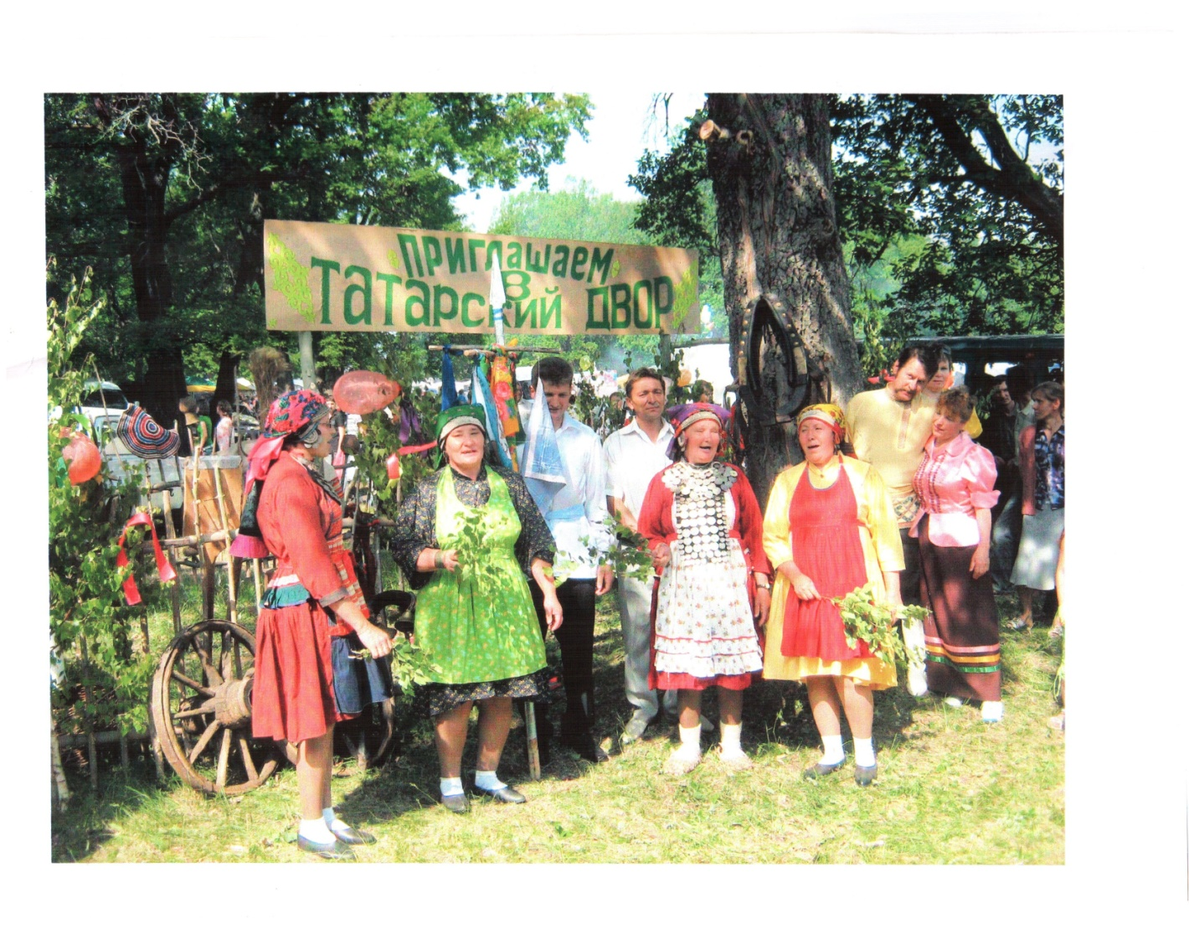
2011

Тема:
История возникновения и самобытность кряшен как этнической группы

Проблема:

У каждого народа веками вырабатывалась национальная культура, самобытность, традиции, но при перестройке общественной жизни малых народов теряется в их культуре, то ценное, своеобразное, что было выработано в течение многих веков и что является частью общечеловеческой культуры.
Гипотеза:
Каждое большое или малое местечко- частица нашей Родины, это значит и частица её истории.

Цель:
Выяснить историю возникновения кряшен как самобытной этнической группы и возродить интерес к прошлому этого народа.

Задачи:

- Найти в литературе, истории, в архивных документах материал о формировании кряшен (крещеных татар).
- Подобрать из разных источников материал о самобытности и культуре данной этнической группы.
- Провести исследование по этапам формирования кряшен.
- Собрать информацию об истории возникновения кряшенского села Назаровка Клявлинского района.

Методы:

- Сбор первичных данных.
- Изучение литературы.
- Анализ документов.
- Сопоставление и анализ полученных данных.
- Обобщение.

Содержание работы

I. Введение ………………………………………………………. 6 стр.

II. Основная часть
1. Формирование этнической группы кряшены …………… 8 стр.
2. Типы поселений кряшен …………………………………. 10 стр.
3. Традиционное хозяйство кряшен ……………………… 11 стр.
4. Национальная одежда кряшен ………………………… 11 стр.
5. Национальная еда кряшен …………………………… 12 стр.
6. Традиционные праздники кряшен …………………. 13 стр.
7. Обряд свадьбы кряшен ……………………….. 18 стр.
8. Фольклор кряшенского народа…………………… 19 стр.
9. История возникновения кряшенского села Назаровка
Клявлинского района ………………………………………. 21 стр.
III. Заключение ………………………………………………… 24 стр.
IV. Список использованной литературы ……………………. 25 стр.
V. Приложения ………………………………………….. 26 стр.

I. Введение
Испокон веков народ стремился к красоте, искусству. От наших предков до нас дошло богатое наследство - традиционная одежда, которая за многовековую историю выработала свою особенность. Под традиционной одеждой мы имеем ввиду передававшийся из поколения в поколение костюм, включавший в свой состав комплекс элементов, формировавших внешний облик человека: нижнюю и верхнюю одежду, головные уборы, обувь и украшения. Издавна эти элементы выступали согласованно, сочетались друг с другом по форме и цвету, образуя единый стилевой комплекс.
Особенностью традиционной одежды является то, что она тесно связана с жизнью народа, создавалась не одним человеком, а этнической общностью. Поэтому основные её элементы по форме были общими для всей этой общности и носили ярко выраженный этнический характер.
Меня всегда привлекала красота и оригинальность национальных костюмов разных народов. Меня поразила красота украшений: серебряные монеты, ювелирные поделки с использованием бисера, мелких кораллов, серьги, браслеты.
Я был удивлен, почему такая красота лежит где-то в сундуках у наших бабушек, почему, молодое поколение, не видит это, не знает об истории наших предков. На мой взгляд, в понятие «культурный человек» входит такой элемент, как любовь к своей Родине, к тому малому местечку, где ты родился. Изучая историю родного края, мы отдаем достойную дань памяти и дань уважения своим предкам, которые отличались глубокой привязанностью к родным местам, сыновней любовью к ним. Поэтому решил изучить и опубликовать историю формирования кряшен как самостоятельной этнической группы, узнать о её самобытности и культуре. Также изучить историю возникновения своего родного села Назаровка, единственного в Самарской области, в котором проживают кряшены.

II. Основная часть
Мало кто знает о судьбе такого небольшого православного народа, как кряшены; их ещё не вполне верно именуют крещеными татарами. Сами кряшены отказываются называться «крещеными татарами», считая себя народом, чья история, культура, вера и, отчасти, язык отличаются от татарской истории, культуры, веры и языка.
В науке о крященах имеются самые противоречивые сведения. Ю.Г. Мухаметшин в своей работе «Татары-кряшены» утверждает, «кряшены являются одной из групп казанских татар, отличающихся от них некоторым своеобразием материальной культуры». Другой татарский историк Д.М. Исхаков в «Исторической демографии татарского народа» в целом соглашаясь с упомянутым исследователем, в тоже время указывает на «недостаточную аргументированность вывода об отнесении кряшен к казанским татарам». Далее Исхаков пишет: « Нельзя не обратить внимание на наличие в культуре кряшен слоя, связанного с христианством и русской культурой, что придаёт специфичность этой группе» Все это показывает, что вопрос о положении крещеных татар в этнической структуре средневолжско-приуральских татар нуждается в дальнейшем обсуждении и уточнении… Во время переписи 1920 и 1926 гг. группа «кряшен», как известно фигурировала в числе этнической единицы. Причем этноконфессионализм «кряшен» осознавался крещеными татарами как этноним. Одним словом, оснований считать крещеных татар особой общностью более чем достаточно. Другое дело, какая это общность-этнографическая или этническая. Мы склоняемся к мнению о том, что кряшены являются этнокультурной (этнографической) общностью…»
Однако далеко не все ученые разделяют это мнение. В учебном пособии К.И. Козловой «Этнография народов Поволжья» (МГУ, 1964) из ряда бытовых отличий, в частности, в свадебном обряде кряшен и татар-масульман, делается вывод: «Эти различия нельзя объяснить только религиозной принадлежностью этих групп татар. До сих пор не выяснен вопрос о происхождении крещеных татар».
Действительно, кряшены в 20-е годы признавались государством в качестве самобытной народности, имели собственные газеты, национальную интеллигенцию, проводили кряшенские съезды. В годы сталинской национальной политики кряшен причислили к татарам, принудительно поменяв их паспорта. Лишенные своей истории, статуса отдельной народности и своего названия, кряшены сумели выжить в годы советской власти, сохранив свою веру и свой язык.

1. Формирование этнической группы кряшены.
Кряшены, крещёные татары, керэшен (самоназвание), этноконфессиональная группа (общность) в составе татар Волго-Уральского региона, живут в основном в Татарстане, небольшие группы в Удмуртии, Башкортостане и в Челябинской области (в последней – нагайбаки). По данным переписи населения 1926 года, когда кряшены и нагайбаки учитывались не в составе татар, кряшен было 101,4 тысячи, нагайбаков - 11,2 тысячи человек.
У кряшен выделяется пять говоров: заказанских кряшен, кряшен Нижнего Прикамья, нагайбаков, чистопольских кряшен, молькеевских кряшен. В основном они укладываются в рамки среднего диалекта татарского языка (исключение составляет говор молькеевских кряшен, который ближе к западному диалекту). В составе кряшен выделяются этнографические группы: молькеевская, чистопольская, западно-предкамская, елабужская, мензелинская, бакалинская и нагайбакская. Верующие кряшены исповедуют православие.
В сложении кряшен участвовали как финно-угорские, так и тюркские, в том числе, позднетюркские-кыпчакско-ногайские компоненты. По-видимому, ко времени христианизации не все кряшены исповедовали ислам. Как самостоятельная общность они сформировались в несколько этапов. Принявшие православие в 15 - первой половине 16 веков быстро обрусели и в дальнейшем выступали как часть русского этноса. Ядро кряшен сложилось за счет христианизации части татар Поволжья во второй половине 16- 17 веков. Эта группа (численностью на начало 18 века - около 17 тысяч человек) впоследствии получила название "старокрещеные". В первой половине 18 века в Поволжье началась христианизация народа. При этом была предпринята попытка обратить в православие и татар, что вызвало их сопротивление (татаро-башкирское восстание 1755года, активное участие в крестьянской войне под руководством Е. Пугачева) и в целом не увенчалась успехом. В первой половине 18 века около 3,5 тысяч татар были крещены. Они образовали группу "новокрещеных". Следует упомянуть о той грязной и коварной политике насильственного крещения иноверцев, направленной в течение веков против народов Поволжья и Приуралья со стороны царского правительства и миссионеров. Если до 1719 года среди крещеных народов Казанской губернии число татар составляло 13322 человека, то в последовавшие за этим 12 лет к ним прибавилось всего 2995 кряшен. Царское правительство, не сумевшее достичь существенного успеха в христианизации народов данного края, в 1731 году при Свияжском монастыре создало новую комиссию. Однако и она не достигла какого-нибудь ощутимого результата, татарский и башкирский народы не продали свою совесть. Разъяренное правительство в 1738 году перевело эту комиссию в Казань, и она стала называться «Новокрещенской конторой». Архиепископом в Казань был направлен фанатик-миссионер и беспощадный палач Лука Конашевич. Ему в Казанском уезде помогал глава «Новокрещенской конторы» архимандрит Сильвестр Гловатский, а в Уфимском уезде- Дмитрий Сеченов.
Правительство и Синод 2 сентября 1740 года выработало специальную инструкцию для «Новокрещенской конторы». Там было строго указано:
«…всем новокрещеным строго ходить в церковь; если кто-то продолжит держать магометскую веру, то наложить штраф; новокрещеных переселить к русским или русских переселить к новокрещеным; (простым)крещеным выдать медный крест, рубаху, сермяжный кафтан, шапку, рукавицы, чирик с чулками; знатным крещеным выдать: крашеный кафтан, какого цвета сам захочет, вместо чириков-сапоги, женщинам - волосники, холщевые рубахи; выдать денег: мужчинам по 1 рублю 50 копеек, юношам – по рублю, мальчикам по 50 копеек, женщинам и девушкам свыше 12 лет – по рублю, девочкам до 12 лет - по 50 копеек; богатым выдать по иконе для домов; для обучения детей иноверцев русскому языку открыть 4 школы в Казани, Елабуге, Цивильске, Царевококшайске…»
С целью активизации крещения поволжских народов императрица и Сенат 22 июня и 28 сентября 1743 года, 4 февраля 1744 года выпустили дополнительные Указы, в которых повелевалось о строительстве церквей в мусульманских селах, где имелись хотя бы несколько новокрещеных; о выселении некрещеных из деревень, где появились новокрещеные; о предоставлении различных льгот крещеным.
О религиозных верованиях татар Самарской области сказано в «Паспорте этнической группы татар Самарской области»: «Политика массовой христианизации поволжских народностей, активно проводимая царским правительством в 18 -19 веках, не увенчалась успехом. К середине 18 века удельный вес крещеных татар достиг только 7,6% от общей численности татар всего Среднего Поволжья и Приуралья. Ко времени Генерального межевания в Бугульминском уезде крещеные татары составляли около 3% от всего татарского населения уезда, в Бугурусланском – 5,2%, в Бузулукском – 7% , в Ставропольском – 1,2%».
В середине XIX века православный миссионер Николай Ильминский создал для кряшен алфавит на основе кириллицы, для того чтобы они не «отатарились» и могли учиться в своих, а не исламских школах и лучше понимали православное богослужение. С тех пор началось возрождение и фиксирование кряшенских традиций, а кряшенским алфавитом позже стали пользоваться все татары.
История формирования кряшен до конца ещё не изучена. Есть много разных версий. Например, бывший преподаватель-филолог Елабужского университета РТ Николай Демьянович Григорьев, глубоко интересующийся историей своего народа, о происхождении кряшен сказал так: - Есть разные точки зрения. Я придерживаюсь той, что мы идем от болгар. Наши вышивки, орнаменты на одежде очень похожи на то, что делают задунайские болгары. А значит, у нас общие корни. И мы, кряшены, пошли от волжских булгар. Есть сведения, что у хана Курбата был сын Батыр, который съездил в Константинополь, и там принял христианство. Случилось это где-то между 615 и 635 годами, когда Булгария активно воевала с Византией. И получается, кряшены стали православными за четыреста лет до русских.
По официальной версии татарских ученых, кряшены крещены насильно( а между тем название «крещёный татарин» для кряшена является оскорбительным). Известно, что ещё до Ивана Грозного, завоевавшего Казанское ханство, крящены сражались вместе с русскими в войске Дмитрия Донского. В Куликовской битве был кряшенский отряд, которым командовал Семенов. Они первыми приняли удар Мамая и полегли поголовно… У нас православные имена и русские фамилии. А ведь Державин, генерал Карбышев тоже были из кряшен.
Язык кряшенский - самый древний из тюркских языков… Нельзя не упомянуть имя профессора Ильинского, который в запрошлом веке очень много сил отдал для того, чтобы сохранить культуру кряшен, и даже стал автором кряшенского букваря. Любопытная подробность: как я узнал несколько позже, Николай Ильинский, кроме всего прочего, был большим другом семьи Ульяновых и даже крестным отцом Владимира…
Традиционная культура кряшен достаточно своеобразна, что связано как с особенностями формирования общности, так и с воздействием православия. В условиях изоляции кряшен от общей массы татар-мусульман произошла консервация некоторых элементов традиционной культуры, которые переплетались с элементами христианской культуры. По основным элементам культуры кряшены сближаются с казанскими татарами, хотя отдельные группы кряшен связаны и с татарами-мишарями (чистопольская, молькеевская).
1.Типы поселений кряшен.
Типы поселений: деревни, сёла (аул), в основном овражно-речного или долинного типа. В 19 веке преобладала линейная форма планировки деревень. Усадебные постройки, образующие единый комплекс, состояли из бревенчатых изб - преобладали двухкамерные жилища (изба - сени), из целого ряда хозяйственных построек (клети, амбары, хлева, бани, кладовые, погреба). Крыши жилищ покрывались тесом и соломой, хозяйственные постройки, кроме того, лубом и камышом. Традиционное было деление дома на две половины - белую (ак ой) и черную (кара ой). Почетным местом у кряшен - наряду с тур (священное место напротив дверей у тюрок), было и местонахождение иконы (кояш почмак, тэре почмак). Жилая часть комнаты делилась, как и у татар-мусульман, на две половины (мужскую и женскую) перегородкой или занавеской (чаршау). Во внутреннем убранстве жилища широко использовались домотканые полотенца с цветными концами, салфетки и другое. Основной мебелью служили нары, полати и лавки. В концу 19 века проникли и некоторые детали городского быта (столы, буфеты, зеркала, часы).

3. Традиционное хозяйство кряшен.
Ведущую роль в хозяйстве кряшен играло земледелие с зерновой специализацией (рожь, пшеница, полба, овес, гречиха, ячмень, горох, чечевица). Из технических культур возделывали коноплю, реже - лён. Основным орудием вспашки оставалась до начала 20 века соха. Огородничество и садоводство были развиты слабо, ограничивались выращиванием картофеля, лука, иногда капусты, тыквы. Животноводство было подсобным, содержали лошадей, коров, овец, коз, свиней (о позднем появлении свиноводства свидетельствует тот факт, что эти животные не фигурировали в традиционных ритуалах и мясо животных в обрядовой пище не присутствовало). Птицеводство практиковалось широко (куры, гуси, местами - утки и индейки). Имелось пчеловодство; рыболовство и охота носили любительский характер. Промыслы достаточно разнообразны: ткачество, плетение лаптей, обработка дерева, шерсти, кожи, рогожное производство и тому подобное.
4. Национальная одежда кряшен.
Одежда разных групп кряшен имеет различия. Во второй половине 19 века одежда шилась из холста и пестряди (алача), а в конце 19 - начале 20 веков распространились фабричные ткани. Но вплоть до коллективизации фабричные ткани в основном использовались для изготовления праздничной одежды. У кряшен в отличие от татар-мусульман, домотканая одежда из употребления вышла значительно позже. Комплекс одежды кряшен отличался от одежды татар-мусульман применением пояса (эзэр), который довольно рано вышел из употребления, но сохранился в одежде некоторых групп кряшен. Наиболее распространены рубахи туникообразного покроя, без плечевых швов, из белого холста (покрой общий для мужчин и женщин). Другой тип женской рубашки с отрезной талией, с украшением грудного выреза (изу), с оборками (у разных групп изу по форме различался; оборок также было больше или меньше у локальных подгрупп). Переход к городской одежде произошел на основе последнего типа женской одежды через добавление кокетки и ряда других усовершенствований. Замужние женщины под рубахой носили украшенные тамбурной вышивкой или аппликацией из кусков цветного ситца нагрудники (кукрэкчв). У мужчин вышивались концы рукавов, подол, приполок рубахи женихов. Штаны - с широким шагом, одинакового покроя для обоих полов. У мужчин в начале 20 века получили распространение штаны городского типа - чалбар. Как у мужчин, так и у женщин были распространены передники. У женщин передник был частью праздничной одежды. В качестве верхней одежды и для женщин, и для мужчин (до середины 19 века) использовался камзол, который у женщин имел приталенную форму. Праздничные камзолы, особенно у девушек, украшались аппликацией из цветных тканей, лент, серебряного позумента и так далее. Характерная летняя одежда, как девушек, так и молодых женщин - зилян (из холста). Позже его шили и из фабричных тканей. Праздничные зиляны, особенно у невест, украшались. В старину у кряшен имелась и другая халатообразная одежда - джуа (чыба). У мужчин наиболее распространенная верхняя одежда - казакин (с приталенной спинкой), с длинными рукавами с невысоким стоячим воротником. В весенне-осенний сезон носили чикмень (чикмэн) из сукна (у мужчин - прямоспинный, у женщин - приталенный), женщины также армяк (приталенный, из черного сукна). Мужская и женская одежда - бишмети (бишмэт) из фабричных тканей на вате, шубы, полушубки, тулупы. У девушек шубы украшались прошивными цветными узорами или аппликацией. Широкое использование аппликации отличает кряшен от татар-мусульман. Обувь: лапти (чабата) татарского образца, суконные чулки (тула оек), вязаные чулки, сапоги (в том числе чэрек башмак) и валенки, также валеные калоши - йон ката. Головные уборы у мужчин в основном того же типа, что и у других татар. Зимой шапка из овчины, иногда опушенная по краям мехом (камалы бурек). Бытовал широко и русский малахай. Летом войлочные шляпы черного и серого цвета. Позже распространились городские фуражки. Национальные татарско-мусульманские типы головных уборов (тубэтэй, кэлэпуш) отсутствовали. У женщин также не наблюдалось целого ряда типов головных уборов (маленькие калфаки, камчат бурек, каттаджи и другие), которые, видимо, воспринимались как мусульманско-татарские. Девушки волосы не покрывали, женщины носили сороку (сурэкэ), бывшую сложным убором из волосника (мэланчек) и повязки (или покрывала в зависимости от возраста). Девичьи головные уборы: калфаки, носившиеся вместе с ука чачак - налобной повязкой и такъя - шлемообразной формы (у некоторых групп кряшен). Украшения весьма разнообразны - серебряные монеты, ювелирные поделки с использованием бисера, мелких кораллов и т. д. (головные повязки, накосники, серьги, шейные украшения, браслеты и т.д.).
5. Национальная еда кряшен.
Основой пищи кряшен являлись мучные и крупяные изделия. Из мясных продуктов - баранина, телятина, говядина. Из птиц - мясо кур, гусей, уток. Конина и свинина употреблялись не везде. В отличие от мусульман кряшены широко использовали грибы. Специфика кряшенской кухни - приготовление студня (койка). Распространено использование в пищу крови животных (кан табэсе). Молочные продукты разнообразны: молоко, сметана, масло, катык (вид кислого молока), творог (эремчек, сезмэ), разновидность сыра (чыгыт), но не везде. Основной напиток - чай, также эйран (смесь катыка с водой), квас, пиво (сыра) - непременный напиток на свадьбах, медовые напитки (в том числе и алкогольные), самогон (кумышка).
6. Традиционные праздники кряшен.
У кряшен имеются любимые праздники, в том числе и сохранившиеся с давних времен. Большинство праздников связано с более или менее определенно установленными сроками проведения.

"Нардуган" (солнце рожденное – тюркский)

Празднуется до православного Крещения и символизирует культ солнца, поскольку именно в это время начинает удлиняться световой день.
Праздник похож на русские святки и корнями уходит в языческие верования древних кряшен. В этот день они ходили ряжеными, гадали и пели обрядовые песни.
Рождество Христово завершает сорокадневный Рождественский пост (святая Четыредесятница), накануне праздника соблюдается строгий пост. К великому празднику стремились прийти чистыми душой и телом: шла уборка в домах, топилась баня, все надевали чистую одежду. В Сочельник принято было помогать страждущим и убогим, раздавать милостыню, посылать подарки старикам, сиротам и заключённым.
Ужину в Рождественский сочельник (6 января), после появления первой звезды, придавалось большое значение. Избу тщательно убирали, у икон зажигали свечи и лампады, стол застилали чистой скатертью. Ели в торжественном и строгом молчании, при этом крестьяне заставляли детей лазить под стол и «цыкать» там цыплёнком, чтобы хорошо водились куры. Первое блюдо, подаваемое к столу, называлось сочивом, коливом или кутьёй (поэтому сочельник называли ещё кутейником).
После Рождества наступают святки - святые дни или 12 дней, в течение которых отмечается праздник. В некоторых районах сохранились обычаи ходить по домам и славить Христа (ходить по домам с молитвой и пением), а также колядовать, встречать ряженых. Кое-где бытуют фрагменты рождественских театрализованных представлений («вертепов»), иногда в виде песен или духовных стихов.

«Качману» (Крещение)

18 января православные отмечают Крещенский Сочельник. Как это часто бывает на Руси, языческие традиции тесно переплелись с православными обрядами. С Крещенским Сочельником связано много народных примет и поверий. В старину, например, на стол ставили чашу с водой, чтобы увидеть Крещение Господне. При этом говорили: «ночью вода сама колыхнется», - это и было знаком. Если в полночь вода в чаше действительно колыхнулась, бежали смотреть «разверстые небеса» - о чем открытому небу помолишься, то сбудется.
В деревнях под Крещение старушки и девушки собирали снег со стогов. Старушки - для того, чтобы отбеливать холстину, считалось, что только этот снег может сделать ее белоснежной. А девушки для того, чтобы отбеливать кожу и становиться красивее. Верили, что, умывшись этим снегом, девушка становится очень привлекательной. Кроме того, крещенский снег по поверью мог даже в засушливых колодцах сохранить воду на весь год. Снег, собранный в крещенский вечер, считали целебным, им лечили различные недуги.
Крещенский сочельник - это строгий пост. В этот день постились и ели сочиво, т.е. постную кашу, овощные блины, медовые оладьи, пекли сочни с ягодами. Из риса, меда и изюма готовилась кутья. А вообще в пищу пригодно все овощное, каши, чай, компот, хлеб. Но все очень скромно.
В день праздника (19 января) и в день Крещенского сочельника совершается Великое водоосвящение. Во дворах храмах тянутся длинные очереди за святой водой. Если человек по каким-либо серьезным причинам не может пойти на службу или живет в тысяче километров от ближайшей церкви, он может прибегнуть к целительной силе простой воды, взятой из обычного водоема в крещенскую ночь, хотя собственно святой такую воду считать нельзя.
На праздник Крещения Господня вода в храмах освящается по особому чину - великим Иорданским освящением и называется крещенской.

«Май чабу» (Масленица)

Масленица - праздник, сохранившийся с языческих времен. Отмечается в течение недели перед Великим постом.
Масленица начинается в понедельник, который называется «встреча». В этот день встречают Масленицу, наряжают куклу-чучело, строят снежные горы. Вторник - «заигрыши». Строят снежные и ледяные крепости, скоморохи поют свои частушки. Среда - «лакомка». В этот день зятья приходят на блины к тещам. Четверг - «разгул», «разгуляй - четверток», самый веселый день. Возят чучело Масленицы на колесе, катаются, песни поют, начинают колядовать. Пятница - «тещины вечерки». Теперь уж зять тещу к себе приглашает, блинами угощает. Суббота - «золовкины посиделки». Невестка дарит золовкам (сестрам мужа) подарки. В этот день сжигают чучело Масленицы и окончательно прощаются с зимой. Пепел развеивают по полю, чтобы был хороший урожай. Последний день Масленицы - «Прощеное воскресенье» или «проводы». Заканчивается гулянье, на ледяных горках разводят костры, чтобы лед растопить, холод уничтожить. Прощения просят, милосердные дела творят. На следующий день начинается самый строгий Великий пост, который продлится до Пасхи.

«Олы кон» (Пасха)

В христианской традиции кряшен Пасха занимает особое место «Праздника праздников».
С Пасхой связывался комплекс очистительных обрядов. Утром было принято умываться водой, в которую были опущены серебряные крестики, - «лицо глаже будет». С Пасхой связывались представления о святости воды в этот день. Одной из особенностей подготовки к Пасхе было украшение божницы и дома на праздник. При этом дом украшали не как обычно, развешивая в простенках полотенца, но и изготавливали специальные атрибуты и украшения. Одним из наиболее распространённых и характерных украшений был фонарь (фонарик, паникадило, соломенник, колокольчик, мизгирь, метляк) - выполненный из соломинок, в особом порядке нанизанных на нитки. В местах их соединения обычно помещали небольшие разноцветные лоскутки ткани. Фонарик подвешивался к потолку в переднем углу перед божницей. В одну из ячеек в некоторых случаях помещали пасхальное яйцо. Другим распространённым украшением были соломенные птички.
Пасхальный стол отличался от обычного, главным блюдом на нём были яйца. Пасхальным яйцом принято было разговляться с Великого поста. Яйца старались поставить на стол в одной чашке, кучно, чтобы «все дружно жили». К Пасхе готовили особые блюда - творожную пасху и кулич. Часто главной пасхальной стряпнёй были шаньги.

«Симек Тройсын» (Семик и Троица)

Троицкие праздники растягивались от праздника Вознесения до Троицкого заговенья. Важными датами в цикле троицких праздников были также Семик, Троица и Духов день. Именно к этим датам приурочивалось наибольшее число обрядовых действий. Праздники Троицкого цикла, завершающие весенний период народного календаря, наполнены символикой, которая прослеживается почти во всех весенних праздниках.
Семик (четверг на седьмой неделе после Пасхи) в основном связывался с поминальной обрядностью (хотя в некоторых районах именно в Семик «завивали берёзку»). Почти повсеместно поминали «нечистых» покойников, а также умерших в течение последнего года. Поминовение умерших в Семик и на Троицу, в отличие от пасхального, чаще всего проходило не дома, а на кладбище. Поминание почти не отличалось от того, как оно проходило в другие календарные сроки. Как и в другие поминальные дни, на могилах было принято оставлять еду, посыпать могилы зерном, причитать по умершим. В некоторых районах был обычай украшать могилы ветками берёзы. Одним из обязательных элементов поминальной трапезы были яйца. Считалось, что в Семик «покойники загребаются», «после Семика они подаяния не видят».
В основе Троицкой обрядности - культ растительности. Главным символом Троицких праздников выступала берёза. Берёза связывается с верхним божественным миром, часто становится посредником между человеком и высшими силами (в старообрядческих традициях в случае, если нет наставника, исповедоваться разрешалось берёзе или берёзовой ветке). Кроме берёзы известно обрядовое использование калины и черёмухи. Использовалась и трава, становившаяся символом праздника: ею устилали полы в храме и доме, цветами украшали стены. Деревца тоже использовали для украшения. Их срубали, приносили в деревню и украшали, а иногда украшали и гуляли вокруг растущего дерева. В некоторых сёлах «берёзкой» называли девушку, украшенную берёзовыми ветками и венками, в других случаях символом праздника вместе с берёзкой становилась соломенная кукла.

«Покрау» (Покров)

Покров пресвятой Богородицы празднуется Святой Русской Православной Церковью 14 октября по новому стилю.
Сохранили легенды, связанные с происхождением и почитанием Покрова: «Богу молились, была сильная война, не могли остановить войну. Мать Богородица вышла и сказала: «Будете веровать в Покров, и война остановится!» Война и остановилась».
Про Покров говорят: «Покров - последний праздник, с Покрова - зима». Приметы и поверья на Покров связаны с пограничностью, переходностью праздника. Например, гадания на жениха: если на Покров снег будет, замуж девка пойдёт. Кое-где гадания на Покров повторяли святочные.
Девушки просили: «Батюшка Покров, покрой землю снежком, а меня - женишком!». На Руси с Покрова дня начинались свадьбы, а девушки в этот день ходили в церковь молиться, чтобы господь послал им хороших женихов. По примете, чем больше снега на Покров, тем больше свадеб будет в этом году.

Питрау

Традиционно «Питрау» («Петров день»), знаменующий собой окончание Петровского поста, отмечается в ночь с 11 на 12 июля и, наравне с «Раштау» (Рождеством), «Нардуганом» (аналогом святок) и «Троицей» , считается одним из основных праздников для этого народа, исповедующего Православие. Раньше ему предшествовало празднование дня памяти святой мученицы Агриппины («Аграфены Купальницы») и рождества Иоанна Крестителя («Иванова дня»), а также - в ряде мест - дней памяти преподобного Давида Солунского и преподобного Сампсона Странноприимца. В настоящее же время «Питрау» носит почти исключительно светский этнокультурный характер, но сохраняет прежнюю «привязку» к религиозным торжествам.
В специальном обращении Ивана Егорова, размещённом на сайте «Pitrau.ru», говорилось, в частности: «Питрау, давно переросший рамки религиозного праздника, традиционно является одним из основных и наиболее любимых торжеств кряшен. Понятно, что в условиях современной жизни многие праздники утрачивают свой изначальный обрядовый смысл и постепенно уходят в прошлое, но Питрау является одной из тех немногих сохранившихся духовных опор, которые позволяют тюркоязычным кряшенам сохранять свою этнокультурную и религиозную самобытность.
В советское время этот праздник, как и все религиозные, был запрещён, но народ не переставал соблюдать давний обычай и сумел сберечь свои традиции. Общение, обмен информацией - это один из эффективных методов изучения быта и культуры кряшен, ведь у того, кто не знает прошлого, нет будущего».

Национальная культура татар-кряшен, как и других народов, создавалась в течение многих веков. Её составной частью являются многообразные виды и жанры поэтического творчества. Развитие фольклора, его специфика определяются историческими условиями жизни народа. В народном творчестве нашли отражение национальная психология и быт, такие качества народа, как любовь к Родине, родной земле, любовь и уважение к труду, ненависть ко всякого рода несправедливостям, честность, доброта, гостеприимство, опрятность и аккуратность.
Древние обряды, сопровождаемые некогда песнями, заговорами и заклинаниями, под влиянием исторических условий претерпели существенные изменения, но они сохранили следы былой связи с хозяйственной, земледельческой деятельностью народа.
7. Обряд свадьбы.
Большое место среди семейно-бытовых обрядов занимает свадьба – сложный комплекс народных обычаев, игр, хореографии. У татар-кряшенов есть обычай назначать опекуна для невестки в селе жениха. Опекунская семья считается защитницей невестки, в случае каких-либо неурядиц молодая женщина может опираться на поддержку опекунов.
Возможно, что у предков татар существовал обычай насильственного увоза невесты. Об этом говорят некоторые моменты свадьбы. Так, во время свадьбы жених и его свита на каждом шагу встречают препятствия. В дальнейшем получила распространение засылка сватов за определенное вознаграждение. Об отдельных элементах этих древнейших форм семейно-брачных отношений и свадебной обрядности можно судить на основании некоторых игровых песен: «Круговая», «Серебристый тополь» и др.
Песня, сопровождавшая все основные моменты самой татарской свадьбы, входила также как необходимый элемент и в период ее подготовки. Уже во время помолвки у крещеных татар родители жениха и невесты обменивались песнями, восхваляющими невесту, жениха и их родителей:

Бегом пришла я на речку
За созревшей на берегу речки ягодой [плодами].
Если есть подобная атинской девушке,
то только — ангел в раю.

Встреча гостей в день свадьбы тоже сопровождалась песней. Почти все основные моменты свадьбы: встреча свадебного поезда со стороны жениха, показ невесты и ее приданого, катание на санках и так далее— в той или иной степени сопровождались песнями. При этом после приезда гостей со стороны жениха песни приобретают характер диалога между двумя сторонами. На свадьбе исполнялись величальные песни, обращенные ко всем более или менее значительным участникам события.
Полную противоположность им представляют песни-причитания невесты, занимающие большое место в свадебной поэзии татар-мишарей и крещеных татар. В них рассказывается о счастливой жизни в семье родителей, о трудности расставания с родным домом, о тяжелой женской доле в семье мужа. Особую группу составляют причитания под названием «Тан, кучат», проникнутые глубоким лиризмом и драматизмом.
Самым драматическим моментом свадьбы являлось прощание невесты с ее родителями, тоже не обходившееся без печальных причитаний:

Гладь большой дороги,
Серебряные монеты, медь...
Думали, не разлучимся,
Кажется, настает уже разлука.

Свадьба сопровождалась разнообразными песнями, отражающими различные этапы её и отголоски семейно-брачных отношений.
Можно указать на ряд других моментов общественной и семейной жизни кряшен, на обряды и обычаи, при которых определенное место занимали песни обрядового характера: на девичьих посиделках, во время гаданий на кольцах (йезек салу), на весеннее-летних играх молодежи. Существовали специальные песни для встречи гостей, колыбельные и т. д. Это говорит о разнообразии и богатстве кряшенской обрядовой поэзии, возникшей в древности и прошедшей долгий исторический путь.
8. Фольклор кряшенского народа.
К жанрам фольклора, возникшим также в глубокой древности, относятся пословицы и поговорки. Пословицы и поговорки основываются на очень широком и многостороннем обобщении жизненного и трудового опыта народа. Поэтому многие из них переходят из века в век, из поколения в поколение, не теряя своего значения.
Среди пословиц кряшен, сохранившихся до наших дней, есть такие, которые выражают протест против несправедливости, против власти денег, против безделья, лени, эгоизма. Они говорят о лучших качествах народа, о его любви к родине, коллективизме: «Где единство — там жизнь», «Батыр познается в бою*, «Герой рождается для себя, но умирает за родину».
Пословицы свидетельствуют, однако, о противоречивости мировоззрения народа, о двояком отношении его, например, к труду. Народ умеет ценить труд как единственный источник жизни: «Человек познается в труде», «Радость человека — труд». Кроме общей оценки труда как источника жизни, в афоризмах народа можно найти бесчисленное множество обобщений, советов и указаний о конкретных формах труда: о скотоводстве, ремесле, земледелии и т. д.
Широкое освещение в пословицах получили семейно-бытовые отношения, народная этика. Правда, было бы необъективно считать, что все в них соответствует нашим современным представлениям.
Пословицы и поговорки выразили в основе своей правильные представления народа о многих сферах жизни. Лаконичность, богатая образность, обилие разнообразных поэтических приемов в пословицах способствуют быстрому запоминанию и долгому сохранению их в памяти народа.
По своей тематике близки к пословицам загадки. Некоторые из них могут выполнять функцию пословиц: «Борода есть, а ума нет» (коза или тип человека).
О древних формах бытования загадок, об их функциях в прошлом можно получить некоторое представление, обратившись к народным сказкам. В сказках они обычно употребляются в виде вопроса или соревнования в остроумии. Например, в сказке «Богач-хвастун» ответы на вопросы: что на свете самое жирное, самое красивое, самое умное? — разоблачают тупоумие ослепленного своим богатством бая. Если такие формы загадок-заданий: иди туда, не знаю — куда, принеси то, не знаю — что, встречающиеся в волшебных сказках, связаны, вероятно, с условиями тайной речи и магии, то в реалистических сказках отражена та ступень в бытовании загадок, когда они, освободившись от магических функций, стали употребляться как средства состязания в остроумии и находчивости. Именно в этой функции употребляются они в наши дни, когда переходят в детский фольклор.
Тематика, содержание и формы загадок многообразны. В отличие от пословиц, которые, являясь ярким доказательством стихийного материализма народа, часто имеют дело с отвлеченными понятиями и философскими категориями (качество, количество, закономерная связь явлений, причинность, необходимость и т. д.), загадки ограничиваются в основном миром конкретных явлений и предметов, связанных с трудовой деятельностью народа: «Крылатая, но не летает» (мельница), «Быстро ест, мелко жует, сама не глотает, другим не дает» (пила).
При помощи загадок народ познает окружающую действительность, ищет и находит самые характерные признаки предметов и явлений, сравнивает их между собой. Загадки характеризуют времена года, природные явления, домашних и диких животных и птиц, бытовую утварь: «Без рук, без ног — открывает ворота» (ветер), «Белая скатерть покрыла землю» (снег), «Под одной шляпой четыре мальчика» (стол), «Два брата пошли купаться» (ведра) и другие.
Сказки, бытуя в течение столетий, претерпевали различные изменения, постепенно отходя от своих первоначальных форм. Поэтому при изучении сказок нужно учесть, что они отражают своим содержанием, идейной направленностью различные периоды истории общества. Персонажами татарских народных сказок о животных выступают медведь, волк, лиса, заяц, кот, собака, коза. Сказки о животных всегда основываются на реальных наблюдениях над привычками, повадками и взаимоотношениями животных и хорошо улавливают и передают их особенности. Вековые наблюдения народа над миром животных устанавливают какие-то общие закономерности развития природы и человеческого общества, иногда сопоставляя конкретные проявления поведения человека и животных. В результате сказки о животных становятся долговечными и постепенно приобретают аллегорическое звучание. Позднее подобные сказки становятся орудием сатирического разоблачения представителей господствующих классов и людских пороков вообще: жадности, лицемерия, лени и глупости.
Главным героем татарских волшебных сказок обычно выступает третий сын какого-нибудь простого человека или единственный сын старика и старухи, живущих на краю деревни.
Популярным героем волшебных сказок является также Таз (Плешивый). Положительные герои, отличающиеся чем-то существенным от всех окружающих, должны в дальнейшем вести бесстрашную борьбу со всевозможными злыми силами природы, с хищными зверями, нечистой силой.
9. История возникновения кряшенского села Назаровка.
В настоящее время село Назаровка (тубан Урдалы авылы) Клявлинского района является единственным местом компактного проживания крещеных татар – кряшен на территории Самарской области. Село находится в живописном месте, здесь протекают малые реки: Урдалинка и Шешма. Расположено в 20 километрах от районного центра Клявлино в его северо-восточной части, на северо-западе граничит с Республикой Татарстан.
Народ здесь очень гостеприимный, веселый. С большим уважение относятся люди к традициям и обычаям своих соседей: русских, татар, чувашей, мордвы.
А какова история возникновения и становления села, этого многие не знают. Старожилы рассказывают, что примерно в 1600 году с Сарманского района из села Нарат Асты (Татарстан), скрываясь от налогов и жестокого обращения барина, бежали вместе со своими семьями три брата Тазовых: Назар, Алексей, Тимофей. В поисках безлюдного тихого местечка набрели в густой непроходимый лес. Сейчас на этом месте нет никакого леса, здесь расположена Назаровка. Трудно даже в это поверить. Также говорят, что посреди леса было болото огромных размеров, которое постепенно высохло.
Для беглых крестьян это было самое выгодное место, так как легко было скрыться в лесу от барской погони. Да и пищу легко достать: в лесу водилось много зверья. Вырыли землянку и начали там жить. Постепенно к ним стали присоединяться и другие беглые из Ивановки (ныне Лениногорского района Татарстана). Так потихоньку число беглых крестьян росло. Люди решили строить себе жилища, вырубали деревья и на этом месте ставили дома. Ну а название деревни Назаровка пошло от имени старшего брата Назара.
Спустя 2-3 года недалеко от Назаровки образуется новое поселение Сходнево из числа переселенцев из города Пензы. Так как в Сходнево не хватало земли на строительство домов, многие переселились в Назаровку.
Время шло… Постепенно росло население, и село развивалось. Назаровка стала приходской деревней церкви села Сходнево. В 1896 году в деревне была открыта школа грамоты, находившаяся в собственном здании. Помещение для неё было построено на миссионерские средства. В 1990 году эта школа грамоты была преобразована в церковно-приходскую школу.
В деревне кроме школы имелись четыре водяные мельницы. На 1910 год во владение деревни Назаровка было 2044 десятин надельной земли: 1904 десятин удобной + 140 десятин неудобной. Население Назаровки составляло:
1859 – 53 двора (327 человек: 168 мужчин + 159 женщин).
1900 – 124 двора (722 человека: 353 мужчин + 369 женщин).
1910 – 195 дворов (1305 человека: 635 мужчин + 670 женщин).
С 1928 по 1941 год происходили изменения административно- территориального деления. Так из установленной грамоты узнаем, что ко времени ликвидации Самарской губернии и образования Средне-Волжского края деревни и сёла подвергались административно-территориальному делению: так село Сходнево и деревня Назаровка отошли в Шугуровскую волость Татарской АССР. А уже в 1930 году в Клявлинский район из Шугуровского района были переданы село Сходнево и Назаровка бывшей Сходнеской волости…
Шли годы, много перемен произошло в жизни села, с годами складывалась самобытная культура, традиции назаровских крещеных татар (кряшен).
В нашем селе самыми почитаемыми праздниками считаются Масленица, Пасха, Рождество Христово, Покров.
Престольным праздником (по православному календарю) у назаровцев является (Покрау) Покров. Издавна ещё сложилось, что в этот день люди ходили друг другу в гости, также приезжали из других деревень родственники (в частности из Татарстана). Готовилось очень много разного кушанья, но главным украшением стола была курятина. После угощения обязательно пелись хвалебные песни хозяевам.
На Рождество принято было проводить гадания на кольцах. И эта церемония обязательно проходила в новом доме. Была одна постоянная ведущая, которая каждый год проводила эти гадания. В ведро с водой кидались колечки, ведущая вытаскивала колечко, а группа кряшенок в этот момент исполняла песню. Пелось и о любви и об измене, и о смерти, и о рождении малыша. И как правило, в большинстве случаев всё сбывалось.
А самый любимый праздник у наших кряшен, конечно, Троица. Для татар береза – дерево-оберег, она защищает от злых духов, чертей и прочей нечисти. Во все времена в день Троицы люди украшали дома веточками берёзы, плели венки из березового листа и пускали их по воде. Также делали веники из березовых веточек и хлыстали ими друг друга, говорили, что отгоняют зло и всякую нечисть.
Накануне Троицы, вечером в Родительскую субботу, принято было жечь костры и кидать в огонь что-то из старых вещей. Но в начале 70-х годов это немного видоизменилось. После окончания весеннее-полевых работ сжигались старые колёса. Для этого на горе есть специальное место, где колёса складываются и поджигаются. Загоревшееся колесо с помощью длинных шестов с двух сторон откатывалось и пускалось под гору. Этим «искусством» занимаются, как правило, юноши или мужчины, женщин и девушек к этому делу никогда не допускали. И по сей день эта традиция не утратила своей привлекательности. На «катание огненных колёс» ( именно так это называется у назаровцев) собираются не только жители нашей деревни, но и их родственники, друзья, жители соседних деревень и районов.
Историей наших кряшен заинтересовалась редакция самарской областной татарской газеты «Бердэмлек» («Единство»). Так в 2002 году наше село посетили самарские журналисты, организовали встречу со старожилами с целью собрать материал для газеты о возникновении Назаровки- единственного села в области, где проживают кряшены. Затем данный материал поместить на страницах газеты, чтобы у читателей вызвать интерес к культуре и самобытности этнической группы кряшены.

III. Заключение:
Многие характерные черты традиционного быта кряшен уже исчезли. Традиционная одежда сохранилась лишь в виде семейных реликвий. Быт кряшен испытал сильное воздействие современной городской культуры.
Этническая группа кряшен формировалась на протяжении веков, их одежда является ярким представителем декоративно-прикладного искусства, в котором отражены элементы ткачества, ювелирное искусство.
В настоящее время в Назаровке живут не только кряшены, но и русские, чуваши, мордва. Все живут одной дружной семьёй, с уважением относятся к нашим традициям и обычаям.

Список использованной литературы:
1. Э.Я. Дмитриева, П.С. Кабытов Самарская область. Самара. «Самарский информационный концерн», 1998.
2.Ю.Г. Мухаметшин Татары-кряшены. Москва, «Наука». 1977.
3.А.Х. Халиков Татарский народ и его предки. Казань, Татарское книжное издательство,1989.
4.В. Имамов Запрятанная история татар. Набережные Челны, газетно-книжное издательство «Камаз», 1994.
5. Аналитическая записка совета по вопросам управления и развития Самарской области. Самара, 2007.
6. Районная газета «Знамя Родины», 1999.
7. Ш.С. Багаутдинов, С.К. Жидкова Татары Самарской области. Самара , 2008 год.
8. Д.М. Исхаков Историческая демография татарского народа.
9. К.И. Козлова Этнография народов Поволжья. МГУ, 1964.

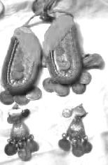 Рисунок 1. Наушники и серьги. 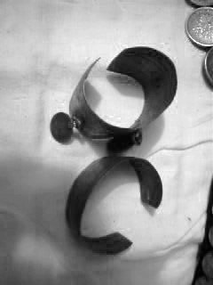Рисунок 2. Браслеты.

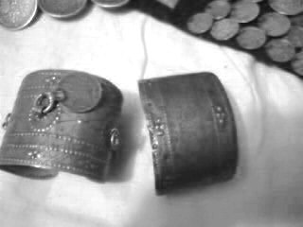

Рисунок 3. Браслеты.

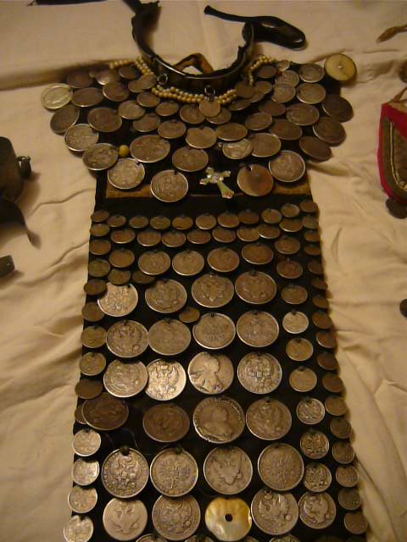
Рисунок 4. Шейное украшение (салакса).
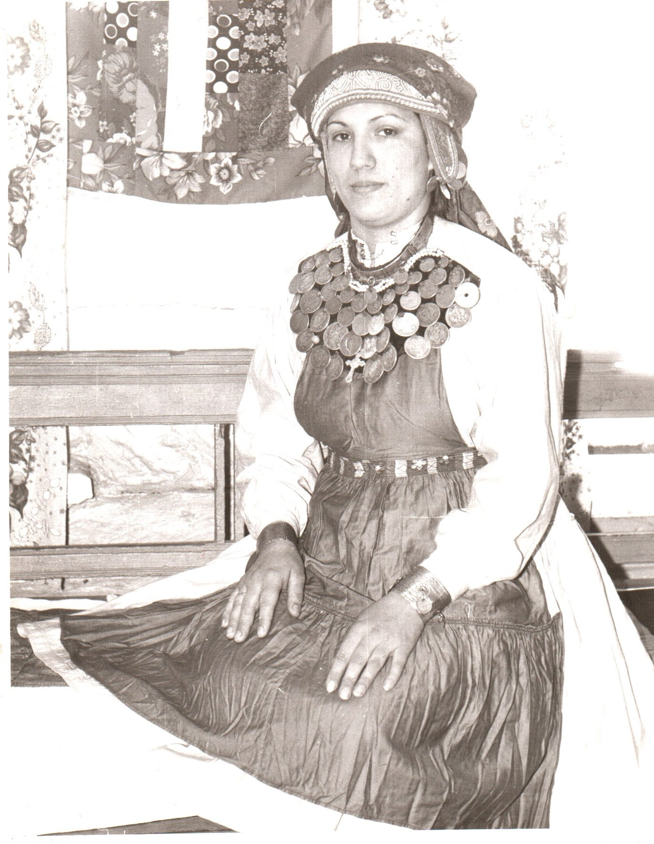
Рисунок 5. Кряшенская невеста.

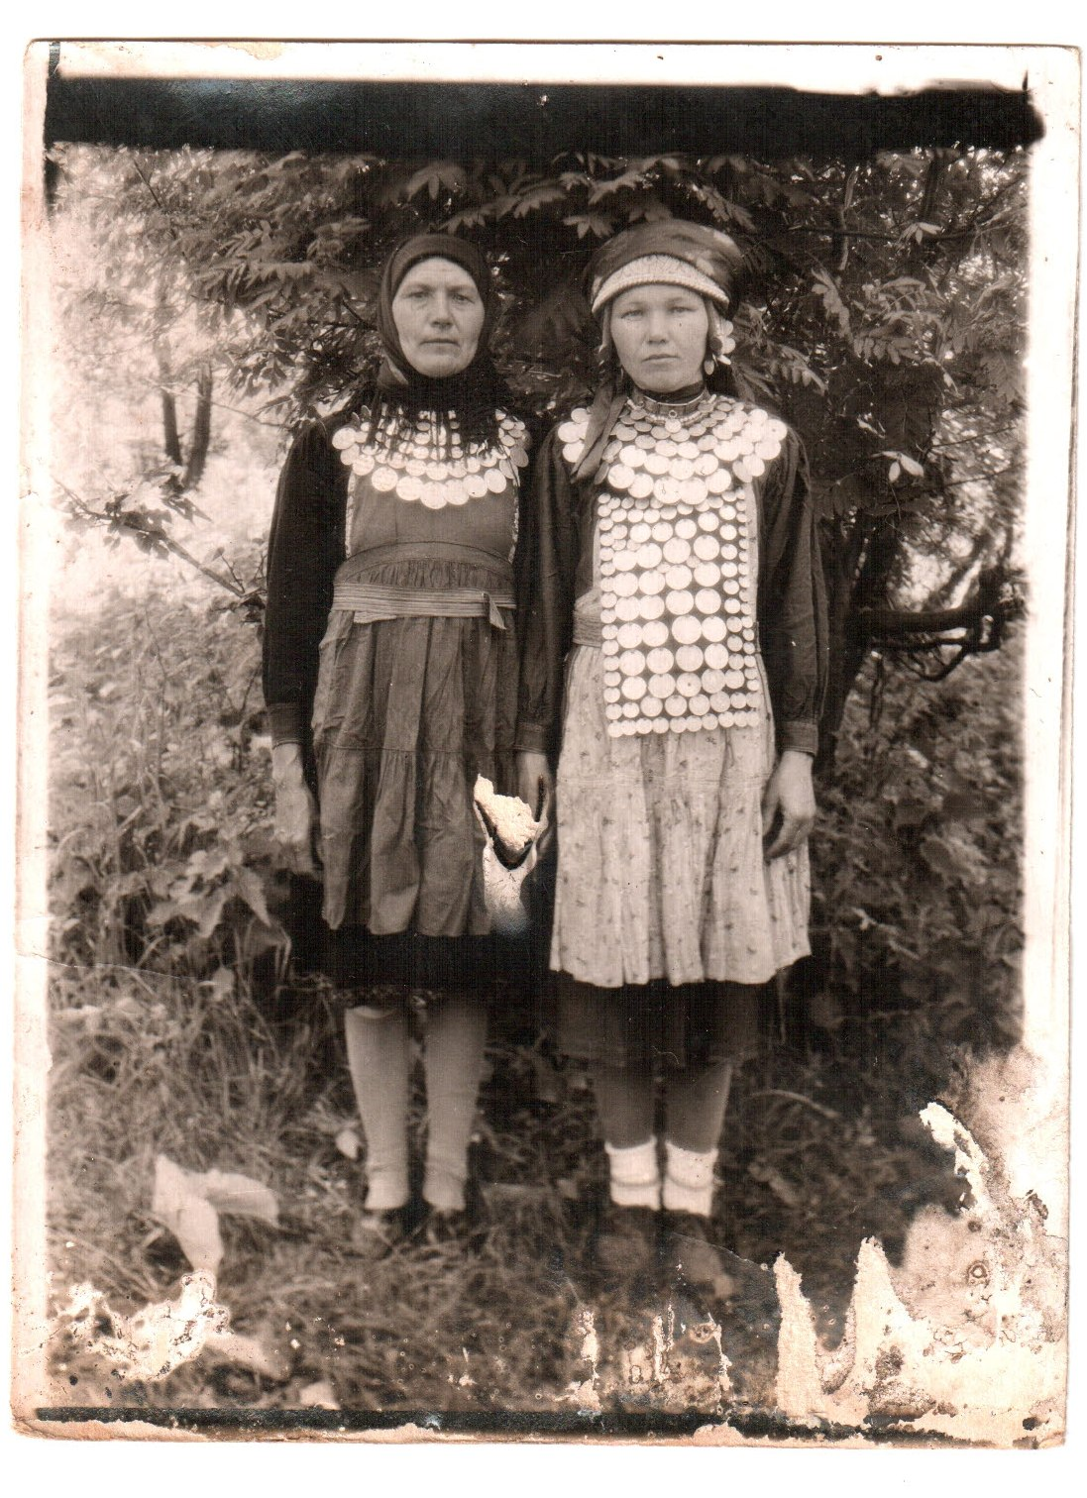
Рисунок 6. Женщины-кряшенки в праздничной одежде.

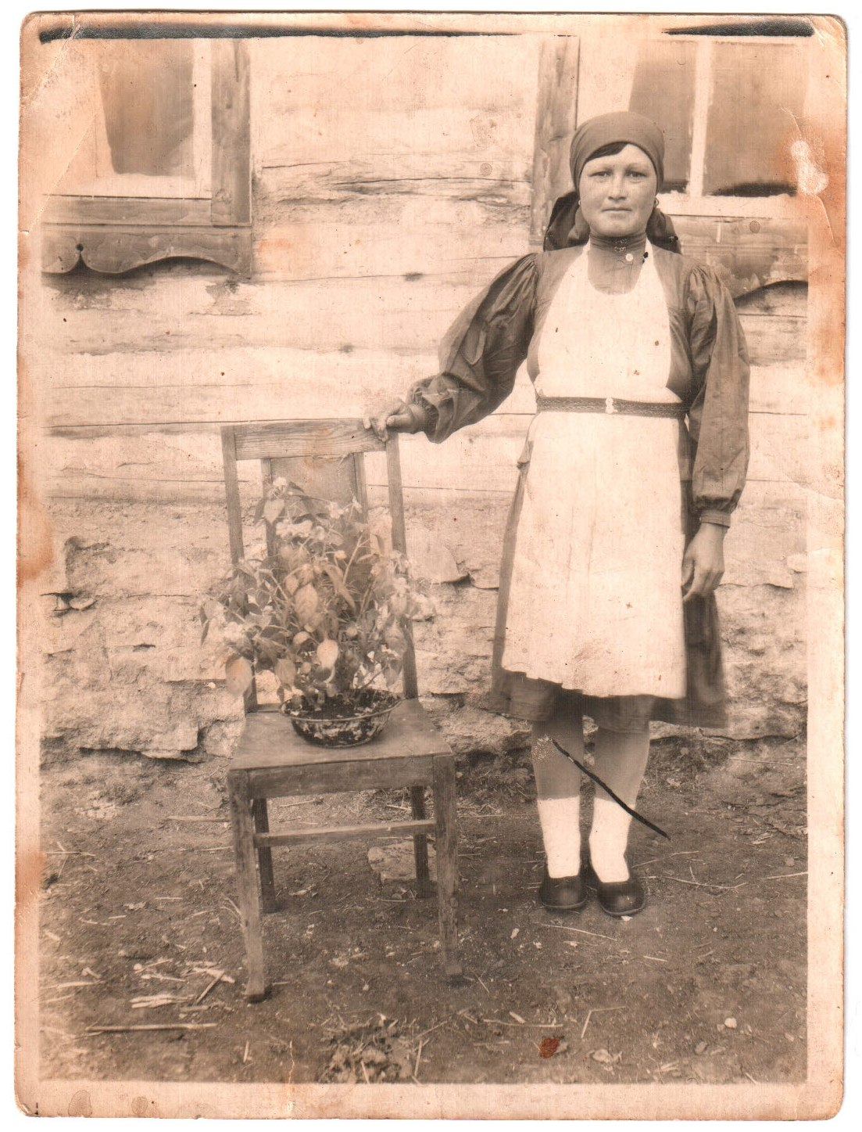
Рисунок 7. Повседневная одежда кряшенки.

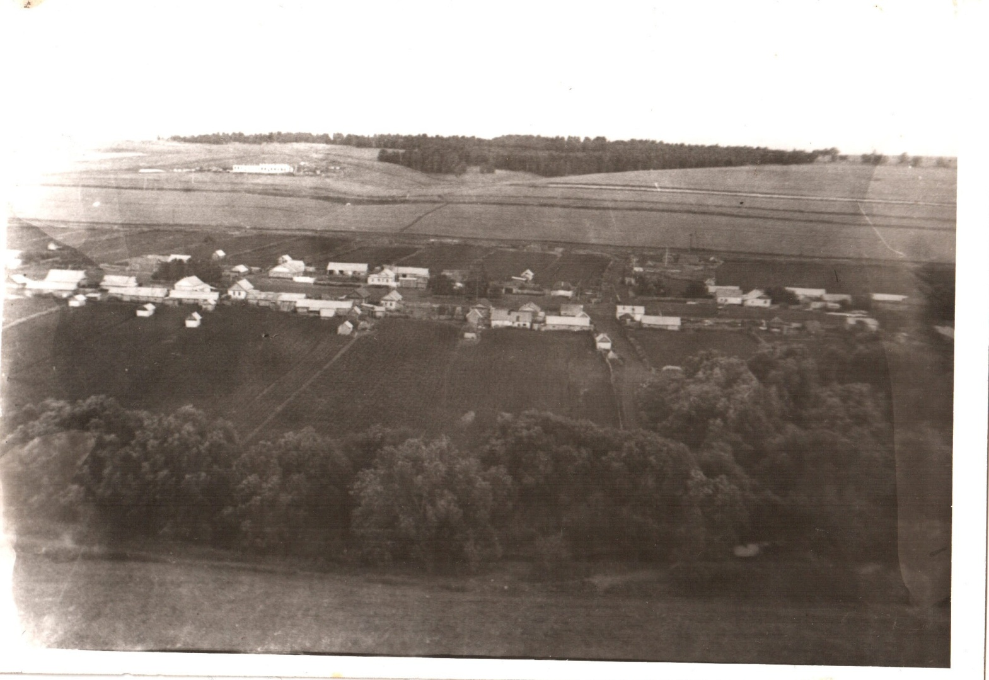
Рисунок 8. Село Назаровка (тубан Урдалы авылы).

Ю.Г. Мухаметшин «Татары-кряшены» Москва, «Наука», 1997.
Д.М. Исхаков «историческая демография татарского народа».
К.И. Козлова «Этнография народов Поволжья» МГУ, 1964.
В. Имамов «Запрятанная история татар» Набережные Челны, газетно-книжное издательство «Камаз,1994, стр. 10
Вахит ИМАМОВ «Запрятанная история татар» - стр 67.
Ш. С. Багаутдинов, С. К. Жидкова «Татары Самарской области» Самара, 2008 стр9.
Журнал «Сельская новь» №9, 2003, стр 13.
См. рисунок 7.
См. рисунок 5.
См. рисунки 5,6,7.
См. рисунки 5,6,7.
См. рисунок 7.
См. рисунки 5,6.
См. рисунки 1,2,3,4.
См. рисунок 8.

